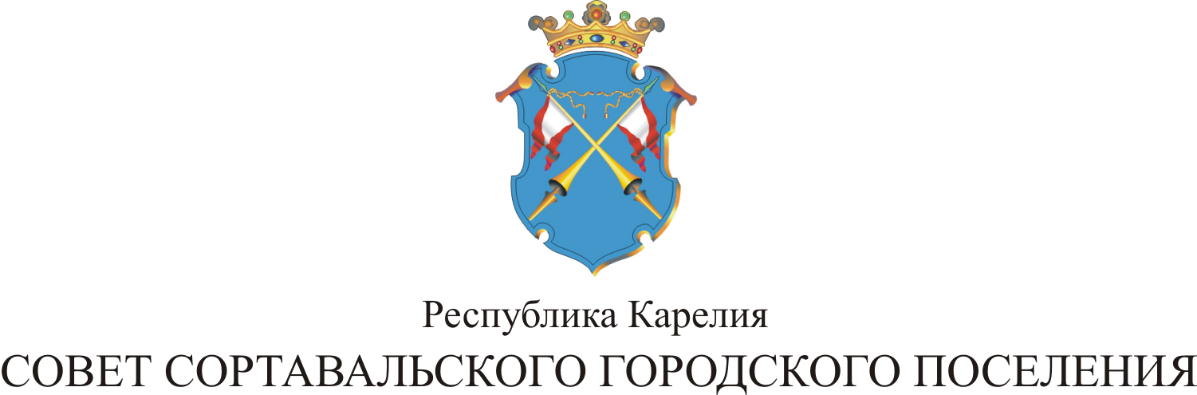

XXI СЕССИЯ III СОЗЫВА

РЕШЕНИЕ

от 29 апреля 2015 года № 87

О внесении изменений в Регламент Совета
Сортавальского городского поселения,
утвержденный решением XVII сессии II созыва Совета Сортавальского городского поселения
от 13 августа 2010г. № 99

В соответствии с Федеральным законом от 06.10.2003 года № 131-ФЗ «Об общих принципах организации местного самоуправления в Российской Федерации», Уставом муниципального образования «Сортавальское городское поселение», Регламентом Совета Сортавальского городского поселения, Совет Сортавальского городского поселения р е ш и л:

1. Внести изменение в Регламент Совета Сортавальского городского поселения:
1.1. Пункт 17 Регламента изложить в новой редакции:
«17. Решение о досрочном прекращении полномочий председателя Совета принимается Советом не позднее чем через 30 дней со дня появления основания для досрочного прекращения полномочий.
После включения в повестку дня сессии вопроса о досрочном прекращении полномочий председателя Совета на данной сессии председательствует заместитель председателя Совета, а в случае его отсутствия - по согласованию один из председателей постоянной комиссии».
1.2. Пункт 18 Регламента изложить в новой редакции:
«18. Освобождение от должности Председателя Совета:
18.1. Основаниями для освобождения от должности Председателя Совета Сортавальского городского поселения являются:
1) решения, действия (бездействие) Председателя Совета Сортавальского городского поселения, повлекшие (повлекшее) наступление последствий, предусмотренных пунктами 2 и 3 части 1 статьи 75 Федерального закона «Об общих принципах организации местного самоуправления в Российской Федерации»;
2) неисполнение в течение трех и более месяцев обязанностей по осуществлению полномочий, предусмотренных Федеральным законом «Об общих принципах организации местного самоуправления в Российской Федерации», иными федеральными законами, уставом муниципального образования;
3) неудовлетворительная оценка деятельности Председателя Совета по результатам его ежегодного отчета перед Советом Сортавальского городского поселения, данная два раза подряд.
4) по инициативе депутатов в связи с ненадлежащим исполнением своих должностных полномочий, неоднократным или грубым нарушением Устава Сортавальского городского поселения, настоящего Регламента.
18.2. Инициатива депутатов Совета Сортавальского городского поселения об освобождении от должности Председателя Совета, выдвинутая не менее чем одной третью от установленной численности депутатов Совета Сортавальского городского поселения, оформляется в виде обращения, которое вносится в Совет Сортавальского городского поселения. Указанное обращение вносится вместе с проектом решения Совета Сортавальского городского поселения об освобождении от должности Председателя Совета. О выдвижении данной инициативы Председатель Совета Сортавальского городского поселения уведомляются не позднее дня, следующего за днем внесения указанного обращения в Совет Сортавальского городского поселения.
18.3. Рассмотрение инициативы депутатов Совета Сортавальского городского поселения об освобождении от должности Председателя Совета осуществляется Советом Сортавальского городского поселения в течение одного месяца со дня внесения соответствующего обращения.
18.4. Решение Совета Сортавальского городского поселения об освобождении от должности Председателя Совета считается принятым, если за него проголосовало большинство от установленной численности депутатов Совета Сортавальского городского поселения.
18.5. Решение Совета Сортавальского городского поселения об освобождении от должности Председателя Совета подписывается председательствующим на заседании Совета Сортавальского городского поселения.
18.6. При рассмотрении и принятии Советом Сортавальского городского поселения решения об освобождении от должности Председателя Совета должны быть обеспечены:
1) заблаговременное получение им уведомления о дате и месте проведения соответствующего заседания, а также ознакомление с обращением депутатов Совета Сортавальского городского поселения и с проектом решения Совета Сортавальского городского поселения об освобождении от должности Председателя Совета;
2) предоставление ему возможности дать депутатам Совета Сортавальского городского поселения объяснения по поводу обстоятельств, выдвигаемых в качестве основания для отстранения от должности.
18.7. В случае, если Председатель Совета не согласен с решением Совета Сортавальского городского поселения об освобождении его от должности, он вправе в письменном виде изложить свое особое мнение.
18.8. Решение Совета Сортавальского городского поселения об освобождении от должности Председателя Совета подлежит официальному опубликованию (обнародованию) в печати не позднее чем через пять дней со дня его принятия. В случае, если Председатель Совета Сортавальского городского поселения в письменном виде изложил свое особое мнение по вопросу освобождения его от должности, оно подлежит опубликованию (обнародованию) одновременно с указанным решением Совета Сортавальского городского поселения.
18.9. В случае, если инициатива депутатов Совета Сортавальского городского поселения об освобождении от должности Председателя Совета отклонена Советом Сортавальского городского поселения, вопрос об освобождении от должности Председателя Совета может быть вынесен на повторное рассмотрение Совета Сортавальского городского поселения не ранее чем через два месяца со дня проведения заседания Совета Сортавальского городского поселения, на котором рассматривался указанный вопрос.

Глава Сортавальского
Городского поселения С.Н. Козигон

